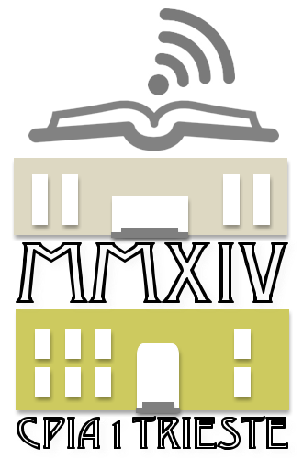
MINISTERO DELL’ISTRUZIONE, DELL’UNIVERSITA’ E DELLA RICERCA
Centro Provinciale per l’Istruzione degli Adulti
Via C. Battisti 27– 34125 TRIESTE
tel. 0409852997 – fax 040367335
Cod. Fisc. 90143380328 – Cod. mecc. TSMM042005
e-mail: TSMM042005@istruzione.it – pec: TSMM042005@pec.istruzione.it
sito web: http://cpiatrieste.it
Sedi dei corsi: via dell’Istria 45 – Largo del Pestalozzi 1

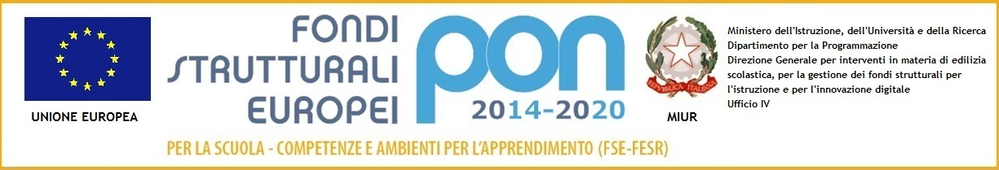

Al Dirigente Scolastico del CPIA di Trieste

Il/La sottoscritto/a chiede di essere ammesso a frequentare percorsi di istruzione e formazione per adulti istituiti per l’anno scolastico 2018/2019

□ CORSO DI LINGUA SLOVENA

Corso di n. 40 ore € 20,00

A tal fine dichiara, sotto la propria responsabilità, che rispondono a verità i seguenti dati concernenti la propria posizione anagrafica, scolastica e lavorativa:

Cognome ____________________________________Nome______________________________ M F
Comune di nascita ________________________________________________________________________
Prov.______Stato_____________________________Cittadinanza__________________________________
Data di nascita ___________________________________ Età (anni) _____________________________ Comune di residenza __________________________________ (C.A.P. ______________) (Prov. _______) Indirizzo________________________________________N° _______, Telefono______________________
Mail___________________________________________________________________________________
Titolo di studio posseduto __________________________________ (n° anni scolastici _______________) Anno scolastico nel quale il titolo di studio di cui sopra è stato conseguito ____________________________
Condizione lavorativa (indicare se si è in una delle seguenti posizioni):
□ Non occupato □ Disoccupato
□ Pensionato □ Occupato (in tal caso indicare):

Si allega copia del documento di identità (passaporto o carta d’identità) e, per gli stranieri non comunitari, permesso di soggiorno o ricevuta della domanda di permesso.

Data __________________________ Firma ______________________________

N.B. - La domanda deve essere compilata in ogni sua parte

Allega:
- Copia del versamento del corso di sloveno a parziale copertura dei costi del corso come previsto dal regolamento, da effettuarsi presso qualsiasi sportello della: Banca Monte dei Paschi di Siena
Banca Monte dei Paschi IBAN: IT 08 J 01030 02230 000003983655
intestato a: CENTRO PROVINCIALE ISTRUZIONE ADULTI DI TRIESTE
causale: quota contributo iscrizione corso di lingua slovena di base a.s. 2018/2019

